Р Е П У Б Л И К А Б Ъ Л Г А Р И Я
М И Н И С Т Е Р С К И С Ъ В Е Т
Препис

ПОСТАНОВЛЕНИЕ N 122
от 23 юни 2005 година

За изменение и допълнение на Правилника за плаване в българския участък на река Дунав, приет с Постановление N 7 на Министерския съвет от
1992 г. (обн., ДВ, бр. 6 от 1992 г.; изм. и доп., бр. 10 и 153 от 1998 г.)

/Обнародван, ДВ, бр. 55 от 2005 г./

М И Н И С Т Е Р С К И Я Т С Ъ В Е Т
П О С Т А Н О В И:

§ 1. Член 1.01 се изменя така:
“Чл. 1.01. Определения
1. По смисъла на правилника:
- “кораб” е кораб от вътрешно плаване, включително малки кораби, фериботи, плаващи средства и морски кораби;
- “моторен кораб” е кораб, който се движи със собствена механична уредба;
- “Ветроходен кораб” е кораб, който се движи с помощта на платна; кораб, който се движи с платна и едновременно ползва механична уредба, е моторен кораб;
- “малък кораб” е всеки кораб, чиято дължина на корпуса е по-малка от 20 м, с изключение на корабите, построени или оборудвани за влачене, тласкане или за придвижване на борд на кораби, кораби, на които е разрешено да превозват повече от 12 пътници и фериботи;
- “плаващо средство” е всяко плаващо съоръжение, което има механични уредби и е предназначено за работи по водните пътища или пристанищата (земснаряди и дълбачки, елеватори, сонетки, подемни кранове и др.);
- “плаващо устройство” е всяко плаващо съоръжение, което обикновено не е предназначено за преместване (къпалня, док, пристан, хангар за кораби и други);
- “съединение от плаващ материал” е сал или всяко друго съоръжение, съединение или устройство, предназначено за плаване, което не е кораб или плаващо устройство;
- “ферибот” е кораб, който осигурява преминаването през водния път и е класифициран като ферибот от компетентните органи;
- “тласкана баржа” е кораб, който е конструиран или специално оборудван за придвижване чрез тласкане;
- “баржа за морски кораб” е тласкана баржа, конструирана за превоз на борда на морски кораби и за плаване по вътрешните водни пътища;
- “състав” е влачен състав, тласкан състав или бордово свързана група;
- “влачен състав” е съединение от един или няколко кораба, плаващи устройства или съединения от плаващ материал, влачени от един или няколко моторни кораба; последните са част от състава и се наричат влекачи;
- “тласкан състав” са твърдо свързани кораби, като поне единият от тях е поставен пред моторния кораб, който осигурява движението, и се нарича тласкач;
- “бордово свързана група” е група, състояща се от свързани борд до борд кораби, като нито един от тях не е пред моторния кораб, осигуряващ движението на групата;
- “кораб, съединение от плаващ материал или плаващо устройство на стоянка (престой)” са кораб, съединение от плаващ материал или плаващо устройство, стоящи непосредствено или косвено на котва или завързани към брега;
- “кораб, съединение от плаващ материал или плаващо устройство на ход” са кораб, съединение от плаващ материал или плаващо устройство, когато не стоят непосредствено или косвено на котва, не са завързани към брега или не са заседнали; за движещи се кораби, съединения от плаващ материал или плаващи устройства, терминът “да спрат” означава корабът да прекрати движението си спрямо сушата;
- “кораб, зает с риболов” е кораб, който лови риба с помощта на мрежи, въдици (парагади), тралове или други средства за риболов, които ограничават способността му за маневриране; това определение не се отнася за риболовните кораби, които ловят риба с помощта на влачени въдици и средства за риболов, които не ограничават способността им да маневрират;
- “бяла светлина”, ”червена светлина”, ”зелена светлина”, “жълта светлина” и “синя светлина” са светлини, чиито цветове удовлетворяват изискванията, изложени в приложение N 4 към правилника;
- “ярка светлина”, “ясна светлина” и “обикновена светлина” са светлини, чиято светосила удовлетворява изискванията, изложени в приложение N 5 към правилника;
- “проблясваща светлина” е ритмична светлина с честота на светене от 50 до 60 в минута;
- “къс звук” е звук с продължителност около 1 секунда, а “продължителен звук” е звук с продължителност около 4 секунди, при което интервалът между два последователни звука е около 1 секунда;
- “серия от много къси звукове” е серия от най-малко 6 звука с продължителност около ¼ от секундата всеки, отделени с паузи с продължителност около ¼ от секундата;
v-бис) “серия от удари” е двоен удар по камбана;
- “тритонален звуков сигнал” е трикратно повтарящ се сигнал от
3 звука с различна тоналност, подавани непосредствено един след друг, с обща продължителност около 2 секунди; звуковата честота трябва да бъде в границите от 165 до 297 Hz, като разликата между най-високите и най-ниските звуци трябва да бъде поне два пълни тона; всяка серия от три звука трябва да започва с най-ниския и да завършва с най-високия тон;
- “нощ” е времето в периода между залеза и изгрева на слънцето;
- “ден” е времето в периода между изгрева и залеза на слънцето;
z) “безопасна скорост” е скоростта, при която корабът, съставът или бордово свързаната група може да предприеме необходимите ефикасни мерки за предотвратяване на сблъскване чрез прекратяване на движението си в границите на необходимото разстояние съобразно конкретните обстоятелства и условия;
z-бис 1) “ограничена видимост” са условия на видимост, при които видимостта е ограничена от мъгла, ръмящ или проливен дъжд, снеговалеж или други причини;
z-бис 2) “фарватер” е участък от водния път, който при съответно ниво на водата се използва за корабоплаване и е означен със сигнални знаци;
z-бис 3) “състояние на умора” е състояние, настъпващо вследствие на недостатъчна почивка или заболяване, изразяващо се в отклонение от нормите на поведение и бързина на реакцията;
z-бис 4) “състояние на опиянение” е състояние, настъпващо вследствие на употреба на алкохол, наркотици, медикаменти или други подобни вещества и определящо се по резултатите на лабораторните анализи или по клинични признаци в съответствие с националното законодателство и практика;
z-бис 5) “воден мотоциклет” е всеки малък кораб, който използва свои собствени механични средства за движение, способен е да носи на борда си едно или повече лица и който е построен или конструиран за плъзгане по водната повърхност или за изпълнение на спортни фигури, например водни шейни, водни скутери, джетове, джет ски и др.”
§ 2. В чл. 1.02 се правят следните изменения:
1. В т. 2:
а) буква “а” се изменя така:
“а) когато в състава е включен само един моторен кораб, водач на състава е водачът на моторния кораб;”
б) в буква “с” думите “управлението им” се заменят с “управлението на целия състав”.
2. В т. 6 думата “корабоводителят” се заменя с “водачът”.
§ 3. В чл. 1.03 се създават т. 3 и 4:
“3. Членовете на екипажа и другите, намиращи се на борда лица, които временно сами определят курса и скоростта на кораба, също носят отговорност за спазването на правилника.
4. Намиращите се на вахта членове на екипажа, както и другите, намиращи се на борда лица, временно участващи в управлението на кораба, не трябва да бъдат в състояние на умора или опиянение.”
§ 4. В чл. 1.04, т. 1 думите “замърсяване водите на река Дунав” се заменят с “нанасяне на щети на околната среда, доколкото това е възможно.”
§ 5. В чл. 1.07, т. 4 се създава буква “d”:
“d) широчината на кораба е равна или по-голяма от 15 м, а натоварването с контейнери е повече от 3 реда във височина.”
§ 6. Член 1.08 се изменя така:
“Чл. 1.08 - Конструкция, оборудване и екипаж на корабите
1. Конструкцията и оборудването на корабите и на съединенията от плаващ материал трябва да осигуряват безопасност за намиращите се на борда им лица и безопасно корабоплаване, а също и спазване изискванията на правилника.
2. Всички кораби, с изключение на корабите от тласкания състав, без тласкача, трябва да имат достатъчен на брой и квалифициран екипаж за осигуряване безопасността на намиращите се на борда им лица, както и безопасността на плаването. Несамоходните кораби, свързани в двойка, и някои кораби, влачени в твърдо свързано съединение, могат и да нямат екипаж, ако корабът, който привежда в движение или осигурява безопасен престой на сдвоеното или твърдо свързаното съединение, има достатъчен на брой и квалифициран екипаж за осигуряване безопасността на лицата, намиращи се на борда му, а също и безопасността на плаването.”
§ 7. В чл. 1.09, т. 2 думата “кормчия” се заменя с “рулеви”.
§ 8. В чл. 1.10, т. 1 се правят следните изменения:
1. В буква “d” думите “и от Наредба N 5 за корабните документи” се заличават.
2. В буква “е” думите “маргинални номера 10381 и 210381” се заменят с “т. 8.1.2.1, 8.1.2.2 и 8.1.2.3”.
§ 9. В чл. 1.15 се правят следните изменения и допълнения:
1. В т. 2 изречение второ се заличава.
2. Създава се т. 3:
“3. При случайно попадане във водата на вещество, посочено в т. 1 или 2, или при наличие на опасност от такова изхвърляне водачът на кораба е длъжен незабавно да уведоми за това най-близките компетентни органи, като посочи възможно по-точно мястото и характера на изхвърлянето.”
§ 10. В чл. 1.19, т. 2 буква “с” се изменя така:
“с) екипажът или снабдяването на кораба не отговаря на изискванията на чл. 1.08.”
§ 11. В чл. 1.20 след думите “се спазват” се поставя запетая и се добавя “както и да съдействат на представителите за незабавното им качване на борда на кораба”.
§ 12. Член 1.24 се изменя така:
“Чл. 1.24. Правила за превоз на опасни товари
Водачите на кораби, с които се превозват опасни товари, са длъжни да спазват специални правила за предпазливост за осигуряване безопасността на екипажа и на плаването.”
§ 13. В чл. 3.01 се правят следните изменения:
1. В т. 1 числото “3.09” се заменя с “3.19”, а думите “плаващи уредби” се заменят с “плаващи устройства”.
2. Точка 5 се изменя така:
“5. По смисъла на тази глава:
а) “топова светлина” е бяла ярка светлина, излъчвана непрекъснато по дъга 225^{о} от хоризонта, разположена по такъв начин, че да свети по посока на носа на кораба до 22^{о} 30’ назад от траверса на всеки борд;
b) “бордови светлини” са зелена ясна светлина на десния борд и червена ясна светлина на левия борд, излъчвани непрекъснато по дъга от
112^{о} 30’ от хоризонта и разположени така, че да светят по посока на носа на кораба до 22^{о} 30’ съответно назад от траверса на всеки борд;
с) “кърмова светлина” е бяла или жълта ясна или обикновена светлина, излъчвана непрекъснато по дъга 135^{о} от хоризонта, разположена така, че да свети по посока на кърмата до 67^{о} 30’ към всеки борд;
d) “светлина, която се вижда от всички посоки (кръгововидима)”, е светлина, излъчвана по цялата дъга от хоризонта – 360^{о};
е) “височина” е височината над равнината на товарните марки или за кораби без товарна марка – над равнината на водолинията, съответстваща на максималното газене на корабите.”
§ 14. В чл. 3.03 се правят следните изменения:
1. Заглавието се изменя така:
“Щитове, флагове и вимпели”
2. Точка 3 се изменя така:
“3. Размерите на щитовете, фланговете и вимпелите трябва да са достатъчни, за да се осигури добрата им видимост. Това условие е изпълнено при:
а) дължина и широчина на щитовете и флаговете, съответно не
по-малки от 1 м, или за малките кораби – не по-малки от 0,6 м;
b) дължина на вимпелите не по-малка от 1 м и широчина на основата им не по-малка от 0,5 м.”
§ 15. В чл. 3.08, т. 1, буква “а” думите “не по-ниско от 6 м” се заменят с “на височина не по-ниска от 6 м”.
§ 16. В чл. 3.09, т. 3, изречение второ думата “свръзката” се заменя със “състава”.
§ 17. В чл. 3.10, т. 1, буква “а”, изречение последно след думата “кораба” се поставя запетая и се добавя “на който се намират”.
§ 18. Член 3.14 се изменя така:
“Чл. 3.14. Допълнителна нощна сигнализация за кораби, извършващи превоз на опасни товари, на ход
- Кораби, които в съответствие с т. 7.1.5.0 от Правилника за превоз на опасни товари по река Дунав (ППОТ-Д) извършват превоз на опасни товари, посочени в част 3, глава 3.2, таблица А на ППОТ-Д, по време на ход през нощта носят освен светлините, предвидени в другите разпоредби на правилника, и синя светлина или сини светлини в количество, предписано в колонка 12 от таблица А в глава 3.2, част 3 от ППОТ-Д.
- Светлините по т. 1 се разполагат на подходящо място и височина, позволяващи да се виждат от всички страни.
- Ако тласкан състав или бордово свързана група се състои от един или няколко кораба, посочени в т. 1, корабът, осигуряващ движението на състава или групата, носи светлините, предписани в т. 1.
- Кораб, тласкан състав или бордово свързана група, които превозват няколко различни вида опасни товари, посочени в т. 1, по време на ход през нощта носят сигнализация, съответстваща на опасния товар, за който съгласно т. 1 се изисква най-голям брой сини светлини.
- Силата на светене на сините светлини, предписани в този член, трябва да бъде не по-малка от силата на светене на обикновените сини светлини.”
§ 19. В чл. 3.18 т. 2 се изменя така:
“2. При необходимост корабът по т. 1 подава и установения звуков сигнал.”
§ 20. В чл. 3.20 т. 3 се изменя така:
“3. Малък кораб на стоянка, с изключение на корабните служебни лодки, може да носи бяла обикновена кръгововидима светлина, разположена на такова място и височина, че да се вижда от всички страни вместо светлините, предписани в т. 1.”
§ 21. В чл. 3.23, т. 2 след думата “когато” се добавя “извършват работа и“.
§ 22. Член 3.26 се изменя така:
“Чл. 3.26. Нощна сигнализация на мрежи или други риболовни средства на риболовни кораби
Когато мрежи или други средства за риболов на риболовните кораби, разположени в непосредствена близост до фарватера или на други места по водния път, представляват пречка за корабоплаването, през нощта се обозначават с обикновени бели светлини, видими от всички страни, чийто брой е достатъчен за обозначаване на местоположението им.”
§ 23. В чл. 3.27 се правят следните изменения и допълнения:
1. В т. 1:
а) в буква “b” изречение последно се заличава;
б) в т. 1 накрая се добавя:
“Светлините по буква “c” и “d” се носят и в случаите, когато тези кораби трябва да бъдат пазени от разклащане от преминаващите кораби.”
2. В т. 2 буква “а”се заменя с буква “с”.
§ 24. В чл. 3.29 т. 4 се изменя така:
“4. Този член не се прилага за малките кораби, влачещи малки кораби, и влачените малки кораби.”
§ 25. Член 3.32 се изменя така:
“Чл. 3.32. Допълнителна дневна сигнализация на корабите, извършващи превоз на опасни товари, на ход
- Кораби, които съгласно т. 7.1.5.0 от ППОТ-Д извършват превоз на опасни товари, посочени в част 3, глава 3.2, таблица А от ППОТ-Д, по време на ход през деня носят освен сигнализацията, предвидена в другите разпоредби на правилника, и син конус или сини конуси с върха надолу, чийто брой е предписан в колонка 12 на част 3, глава 3.2, таблица А от ППОТ-Д.
- Конусите се разполагат на подходящо място и височина, така че да се виждат от всички страни.
- Ако тласкан състав или бордово свързана група се състои от един или няколко кораба, посочени в т. 1, корабът, осигуряващ движението на състава или групата, носи сигнализацията по т. 1.
- Кораб, тласкан състав или бордово свързана група, превозващи различни видове опасни товари, посочени в т. 1, по време на ход през деня носят сигнализацията, съответстваща на опасния товар, за който съгласно т. 1 се изисква най-голям брой сини конуси.”
§ 26. В чл. 3.35 т. 2 се изменя така:
“2. При необходимост корабът по т. 1 подава и определения звуков сигнал.”
§ 27. Член 3.40 се изменя така:
“Чл. 3.40 Дневна сигнализация за мрежи или други средства за риболов на риболовни кораби
Когато мрежи или други средства за риболов на риболовните кораби, разположени в непосредствена близост до фарватера или на други места по водния път, представляват пречка за корабоплаването, през деня се обозначават с жълти поплавъци или жълти флагчета, чийто брой е достатъчен за обозначаване на местоположението им.”
§ 28. В чл. 3.41 т. 1 се изменя така:
“1. Плаващите средства, които извършват работи, и корабите, които стоят на място и извършват работи или операции по сондиране или измерване, носят:
а) към страната или страните, в които фарватерът е свободен – два зелени двойни конуса, разположени един над друг приблизително на разстояние 1 м;
b) към страната, в която фарватерът не е свободен – една червена сфера, разположена на еднаква височина с по-високия от двата зелени двойни конуса по буква “а”;
с) към страната или страните, в които фарватерът е свободен – флаг, на който горната половина е червена, а долната – бяла, или два разположени един над друг флагове или сфери, от които горните са червени, а долните - бели;
d) към страната, в която фарватерът не е свободен – червен флаг или сфера, разположена на еднаква височина с червено-белия флаг или с червения флаг, поставен към другата страна.
Сигнализацията по букви “c” и “d” се носят и в случаите, когато тези кораби трябва да бъдат пазени от разклащане от преминаващите кораби.”
§ 29. В чл. 3.46 т. 2 се изменя така:
“2. Тези сигнали заменят или допълват звуковите сигнали, определени в чл. 4.01, т. 4.”
§ 30. В чл. 3.47 т. 3 се изменя така:
“3. Този член не се прилага за корабите, тласканите състави и бордово свързаните групи, посочени в чл. 3.21 и 3.37.”
§ 31. Заглавието на глава четвърта се изменя така:
“ЗВУКОВА СИГНАЛИЗАЦИЯ ЗА КОРАБИТЕ. РАДИОТЕЛЕФОННА ВРЪЗКА. РАДАР”
§ 32. В чл. 4.01 се правят следните изменения:
1. В т. 1, буква “b” думата “моторни” се заменя с “немоторни” и след думите “подаване на сигнали” се поставя тире.
2. В т. 5 думата “кормчията” се заменя с “рулевия”.
§ 33. Член 4.04 се изменя така:

“Чл. 4.04 Радиотелефонна връзка
1. Оборудването за радиотелефонна връзка на борда на кораб или на плаващо устройство трябва да съответства на разпоредбите на Регионалното споразумение относно радиотелефонната служба по вътрешните водни пътища (обн., ДВ, бр. 61 от 2002 г.; изм. и доп., бр. 10 от 2005 г.) и Радиоправилата на Международния съюз по далекосъобщения.
2. По време на международно плаване на борда на всеки кораб трябва да има издания на Ръководството за радиотелефонна служба по вътрешните водни пътища (обща и регионална част – за река Дунав).
3. Моторните кораби, с изключение на малките кораби, фериботите и плаващите средства, се допускат да плават, ако са оборудвани с две надеждни в експлоатация радиостанции за радиотелефонна връзка. По време на плаване радиостанциите за радиотелефонна връзка трябва постоянно да бъдат в състояние да предават и да приемат радиосъобщения по каналите за връзка (кораб-кораб и навигационна информация). Връзката за навигационна информация може да се прекъсва само временно за приемане или предаване на съобщения по други канали.
4. Фериботите и моторните плаващи средства се допускат да плават, ако са оборудвани с радиостанция в изправно работно състояние. По време на ход радиостанцията за канала за радиообмен между корабите трябва постоянно да има готовност за предаване и приемане на информация. Този канал може да се изключва само за кратък интервал от време за предаване или приемане на информация по други канали. Разпоредбите, съдържащи се в изречения първо и второ, се прилагат и по време на експлоатация.
5. Всеки кораб, оборудван с радиостанция, преди да премине през закрити за пряка видимост участъци, прагове, участъци с регулирано движение и теснини, съобщава за своето присъствие по канала, определен за радиообмен между корабите.
6. Всеки кораб е длъжен да установи радиотелефонна връзка в случаите, когато на брега е поставен сигналният знак В11 (приложение N 7).
§ 34. Създава се чл. 4.05:
“Чл. 4.05. Радар
- Корабите се считат за плаващи с помощта на радар в условията на ограничена видимост, ако:
  - са снабдени с годен за корабоплаването по вътрешните водни пътища радар и с прибор, показващ ъгловата скорост на завиване. Тези устройства трябва да бъдат в надеждно работно състояние и да съответстват на образеца на серийно произвежданото оборудване, одобрено от компетентните органи, с оглед на безопасността на корабоплаването.
Изискването корабът да е снабден с прибор, показващ ъгловата скорост на завиване, не се прилага за фериботи, които не се придвижват самостоятелно.
  - са оборудвани със звуково устройство, годно да подава тритонален звуков сигнал, по буква “w” на чл. 1.01; това изискване не се прилага за малките кораби и за фериботите, които не се придвижват самостоятелно;
  - на борда им се намира лице, което притежава удостоверение за право на управление на кораб с помощта на радар, издадено в съответствие с Препоръките на Дунавската комисия, или равностоен документ.
Малките кораби допълнително трябва да се оборудват с радиостанция за връзка кораб-кораб, която да бъде в надеждно работно състояние.
- При влачени състави и бордово свързани групи разпоредбите на
т. 1 се прилагат само за кораба, на чийто борд се намира водачът на състава или групата.”
§ 35. Член 6.01 се изменя така:
“Чл. 6.01 – Определения:
- По смисъла на тази глава “направление нагоре” по корабоплавателния път е посоката към извора на реката.
- По смисъла на тази глава:
  - “насрещно плаване” е плаване на два кораба в противоположни или в почти противоположни направления;
  - “изпреварване” е плаване, при което кораб (изпреварващ) се приближава към друг кораб (изпреварван) от посока под ъгъл по-голям от 22.5^{о}, назад по траверса на изпреварвания кораб и го изпреварва;
  - “пресичане на курсовете” е налице, когато два кораба се сближават по начин, различен от предвидения в букви “а” и “b”.
§ 36. В чл. 6.03-бис думите “халс”, “халсове”, “наветрената” и “наветреният” се заменят съответно с “галс”, “галсове”, “надветрената” и “надветреният”.
§ 37. В чл. 6.04, т. 1 думите “трябва да” се заличават.
§ 38. В чл. 6.05, т. 1 думите “да променят своя път” се заменят с “да променят пътя”.
§ 39. В чл. 6.13, т. 5 думите “участък, към който продължават да се прилагат предписанията на този член” се заменят с “участък, в който могат да извършат поворот съгласно този член”.
§ 40. В чл. 6.14 изречение първо се изменя така:
“Разпоредбите на чл. 6.13 се прилагат за корабите, които, без да извършват поворот, се снемат от котвена стоянка или от вързала, с изключение на фериботите.”
§ 41. В чл. 6.16 т. 2 се изменя така:
“2. Корабите, извършващи маневра, по т. 1, в случай че започнатата от тях маневра може или трябва да принуди други кораби да променят курса или скоростта си, са длъжни навреме да предупредят за маневрата като подадат:
- три дълги звука, след които следва един къс звук, ако при влизане или след излизане ще продължат надясно;
- три дълги звука, след които следват два къси звука, ако при влизане или след излизане ще продължат наляво;
- три дълги звука, ако излизайки на основния воден път ще искат да го пресекат.
Преди завършване на пресичането корабите подават при необходимост:
- един дълъг звук, след който следва един къс звук, ако се готвят да продължат надясно, или
- един дълъг звук, след който следват два къси звука, ако се готвят да продължат наляво.”
§ 42. В чл. 6.17, т. 2 числата “3.15” и “3.33” се заменят съответно с “3.14” и “3.32”.
§ 43. В чл. 6.18, т. 1 думите “по дъното” се заличават.
§ 44. В чл. 6.23, т. 2 думата “изпълнява” се заменя със “спазва и”.
§ 45. Член 6.28 се изменя така:
"Чл. 6.28. Преминаване през шлюзове
- При приближаване на местата за изчакване около шлюза корабите намаляват хода си. Когато не могат или не искат веднага да влизат в шлюза, те са длъжни, в случай че на брега е поставен щит В.5 (приложение N 7) да спрат, преди да стигнат до този щит.
2. В местата за изчакване около шлюза и в шлюза, на корабите, снабдени с радиостанция и имащи възможност да осъществяват връзка със службата за информация по корабоплавателната обстановка, се осигурява работеща апаратура в режим приемане на честотата, определена за този шлюз.
3. Преминаването през шлюза се извършва по реда на пристигане на корабите в местата за изчакване. Малките кораби не могат да искат самостоятелно да преминават през шлюза. Те влизат в камерата на шлюза, след като получат разрешение от персонала на шлюза. При влизане в камерата на шлюза малките кораби влизат след другите кораби.
4. На подходите и в местата за изчакване около шлюза се забранява изпреварването.
5. В шлюзовете котвите трябва да бъдат напълно прибрани, както и в местата за изчакване в случаите, когато котвите не се използват.
6. При влизане в шлюз корабите намаляват скоростта си с цел да се избегне блъскане във вратите или защитните устройства, с други кораби, съединения от плаващ материал или плаващи устройства.
7. В шлюзовете:
а) когато на опорните стени на шлюзовата камера са отбелязани съответни граници, корабите трябва да се намират в тези граници;
b) по време на напълването и изпразването на шлюзовата камера до момента на получаване на разрешение за излизане корабите трябва да бъдат завързани; операциите по завързването се извършват така, че корабите да не се удрят в опорните стени, вратите и защитните устройства или в другите кораби или съединения от плаващ материал;
с) подвижни кранци се използват само когато са плаващи;
d) на корабите и съединенията от плаващ материал се забранява изливане или изпускане на вода върху платформите или върху другите кораби или съединения от плаващ материал;
e) от момента на завързването до момента на получаване на разрешение за излизане на корабите, се разрешава да използват движителите си само в изключителни случаи за осигуряване безопасността при шлюзоването;
f) малките кораби трябва да са на разстояние от другите кораби.
8. В шлюзовете и в местата за изчакване около шлюзовете по отношение на корабите и съставите, носещи синя светлина по чл. 3.14, т. 1 или син конус по чл. 3.32, т. 1 другите кораби трябва да са разположени на минимално странично разстояние 10 м. Това не се отнася за кораби и състави, носещи такава сигнализация.
9. Кораби и състави, носещи две или три сини светлини, предвидени в чл. 3.14, т. 2 или 3, два или три сини конуса, предвидени в чл. 3.32, т. 2 или 3, се шлюзоват отделно.
10. Кораби и състави, носещи синя светлина, предвидена в чл. 3.14, т. 1, или син конус, предвиден в чл. 3.32, т. 1, не трябва да се шлюзоват заедно с пътнически кораби.
11. За осигуряване на безопасността и нормалния ред на корабоплаването, бързото преминаване през шлюзовете и оптималното им използване персоналът на шлюза може да дава допълнителни указания, както и указания, които са изключени от разпоредбите на този член. В шлюзовете и местата за изчакване около шлюза корабите са длъжни да изпълняват тези указания.”
§ 46. В чл. 6.29 буква “а” се изменя така:
“а) Корабите, принадлежащи на компетентните органи, пожарните, полицейските и митническите, както корабите на спасителните и санитарните служби, когато се движат по неотложна служебна необходимост;”.
§ 47. В чл. 6.30 се правят следните изменения и допълнения:
1. В заглавието след предлога “за” се добавя “плаване в”.
2. В т. 1:
а) в изречение първо думите “от видимостта” се заменят с “от условията на видимост”;
б) в изречение второ думите “радиотелефонна уредба” се заменят с “радиостанция”.
3. В т. 5 думата “свръзка” се заменя с “връзка”.
§ 48. Член 6.32 се изменя така:
“Чл. 6.32. Плаване с помощта на радар
- На корабите се разрешава да плават с помощта на радар в условия на ограничена видимост, ако в рулевата им рубка постоянно се намира лице, притежаващо освен удостоверение на водач на кораби от вътрешното плаване по река Дунав, изискваща се за дадената категория кораби и за дадения участък от реката, и удостоверение, посочено в чл. 4.05, т. 1, абзац първи, буква “с”, като освен него в рулевата рубка трябва постоянно да се намира и друго лице, добре запознато с използването на радар в корабоплаването.
Ако в корабното удостоверение или свидетелство е отбелязано, че корабът е оборудван за управление с помощта на радар от едно лице, второто лице не е длъжно постоянно да се намира в рулевата рубка.
- При плаване с помощта на радар корабите, влачените и тласканите състави, както и бордово свързаните групи се освобождават от задължението да имат посочения в чл. 6.30, т. 1 наблюдателен пост, ако водачът може да продължава безопасно да поддържа набелязания курс.
- Кораб, плаващ по течението с помощта на радар, веднага след като на екрана на радара му бъдат забелязани ехосигнали от кораби, чието местоположение или курс може да създаде опасна ситуация, или ако той се приближава към участък, в който е възможно да се намират все още невидими на екрана на радара му кораби, незабавно:
а) подава тритоналния звуков сигнал, предвиден в чл. 4.05, т. 1, абзац първи, буква “b”, който повтаря толкова пъти, колкото е необходимо; това изискване не се прилага за малките кораби;
b) намалява скоростта си и, ако е необходимо, спира с носа си по посока на течението или прави поворот.
- Кораб, плаващ срещу течението с помощта на радар, веднага след като на борда му се чуе тритоналният звуков сигнал, посочен в
т. 3, буква “а”, или на екрана на радара му бъдат забелязани ехосигнали от кораби, чието местоположение или курс може да създаде опасна ситуация, или ако той се приближава към участък, в който е възможно да се намират все още невидими на екрана на радара му кораби, подава звуковите сигнали по
чл. 6.33, т. 2, които той трябва да повтаря толкова пъти, колкото е необходимо, и съобщава по радиостанцията на движещите се по течението кораби името, категорията, посоката на движение и местоположението си (речен км), като информира и за сигнализацията по чл. 6.04, която ще подаде.
Малките кораби е достатъчно да съобщят името, категорията, посоката на движение и местоположението си (речен км), както и посоката, в която те се отклоняват от курса си.
Всички кораби, плаващи по течението с помощта на радар, отговарят по радиостанцията, като посочват името, категорията, посоката на движение и местоположението си (речен км) и потвърждават посочения им път или съобщават посоката, в която те се отклоняват от курса си.
- На плаващите с помощта на радар кораби се разрешава да изпреварват само след съгласуване на страната на изпреварване по радиостанцията и при достатъчна широчина на фарватера.
- При състави от кораби разпоредбите на т. 1 и 3-5 се прилагат само за кораба, на борда на който се намира водачът на състава.”
§ 49. Член 6.34 се изменя така:
“Чл. 6.34. Особени предимства
При насрещно плаване или движение на пресичащи се курсове другите кораби отстъпват път на кораб, който носи сигнализацията, посочена в чл. 3.18 или 3.35.”
§ 50. В чл. 6.35 се правят следните изменения и допълнения:
1. В т. 1 изречение второ се заличава.
2. Точка 2 се изменя така:
“2. Зоните, в които се разрешават или забраняват заниманията с такива видове спорт, се определят от компетентните органи.”
3. Досегашните т. 2, 3 и 4 стават съответно т. 3, 4 и 5.
§ 51. В чл. 7.02, т. 1 се правят следните изменения:
1. Буква “е” се изменя така:
“е) в теснини съгласно чл. 6.07, в участъци, които биха станали теснини при престой на кораби, както и в подходите към посочените места;”.
2. В буква “i” думата “завои” се заменя с “поворот”.
§ 52. В чл. 7.08 т. 2 се изменя така:
“2. Всички други кораби, съединения от плаващ материал и плаващи устройства на котвена стоянка трябва да се намират под наблюдение от лица, способни бързо да вземат нужните мерки, когато това се налага от местните условия или е предписано от компетентните органи.”
§ 53. Навсякъде в правилника думата “радиолокатор” се заменя с “радар”.
§ 54. Приложение N 1 се изменя така:

“Приложение N 1
към чл. 2.01, т. 1, буква ”а”

ОТЛИЧИТЕЛНА БУКВА ИЛИ ГРУПА ОТ БУКВИ
НА СТРАНАТА НА ПРИСТАНИЩЕТО НА РЕГИСТРАЦИЯ
ИЛИ НА МЯСТОТО, КЪДЕТО СА РЕГИСТРИРАНИ КОРАБИТЕ

Австрия А
Беларус BY
Белгия В
България BG
Унгария HU
Германия D
Италия І
Литва LT
Люксембург L
Малта MLT
Молдова MD
Холандия N
Норвегия NO
Полша PL
Португалия Р
Руска федерация RUS
Румъния R
Словакия SK
Украйна UA
Финландия FI
Франция F
Хърватска HR
Чешка република CZ
Швейцария СН
Швеция SE
Югославия YU

§ 55. В приложение N 2 се правят следните изменения:
1. В наименованието думите “Приложение 2” се заменят с “Приложение N 2 към чл. 2.04”.
2. В т. 1 буква “d” се изменя така:
“d) “Зони на плаване” са зоните, на които се разделя корабоплавателният път в зависимост от максималната височина на значителните вълни при 5-процентова обезпеченост, и според тях се определят устройството и оборудването на корабите за вътрешно плаване по отношение на определянето на надводния борд и разстоянието за безопасност:
- Зона 1 – при вълни с височина до 2,0 м
- Зона 2 - при вълни с височина до 1,2 м
- Зона 3 - при вълни с височина до 0,6 м.
“Височината на значителните вълни” е средноаритметично от
най-големите височини на вълните, измерени между основата и върха на вълната, чийто брой е 10% от общия брой вълни при краткотрайно наблюдение.”
3. Фигура 1 се изменя така:
“
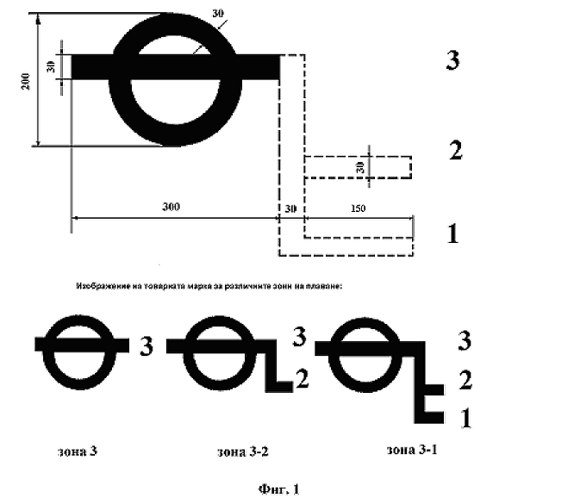”

§ 56. Приложение N 3 се изменя така:

“Приложение N 3

към чл. 3.01

ЗРИТЕЛНА СИГНАЛИЗАЦИЯ НА КОРАБИТЕ
- Общи положения
1.1. Следващите по-долу фигури се отнасят за сигнализацията, предписана в глава трета на правилника. Те не се отнасят за сигнализацията, предвидена или разрешена в определени случаи от компетентните органи.
1.2. Посочените фигури имат указателно значение, като меродавен се счита текстът на правилника.
За допълнителната сигнализация, която може да бъде предписана, на фигурите се посочва:
- или само допълнителната сигнализация,
- или, ако това се изисква за внасяне на яснота, едновременно основната сигнализация (или един от възможните варианти на основната сигнализация) и допълнителната сигнализация.
Поясненията под фигурите се отнасят само за допълнителната сигнализация.
1.3. Тласканите състави, чиито максимални размери не превишават 110 м х 12 м, както и бордово свързаните групи, чиито максимални размери не превишават 110 м х 23 м, се приемат за единични моторни кораби (вж. чл. 3.01, т. 3).
1.4. При липса на други указания следните термини имат същите значения, както и термините, посочени в чл. 3.01, т. 5:

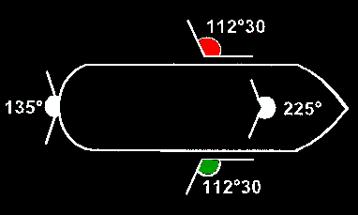

1.4.1. “топова светлина” е бяла ярка светлина, излъчвана непрекъснато по дъга 225^{о} от хоризонта, разположена по такъв начин, че да свети по посока на носа на кораба до 22^{о} 30’ назад от траверса на всеки борд;
1.4.2. “бордови светлини” са зелена ясна светлина на десния борд и червена ясна светлина на левия борд, излъчвани непрекъснато по дъга от 112^{о} 30’ от хоризонта и разположени така, че да светят по посока на носа на кораба до 22^{о} 30,’ съответно назад от траверса на всеки борд;
1.4.3. “кърмова светлина” е бяла или жълта ясна или обикновена светлина, излъчвана непрекъснато по дъга 135^{о} от хоризонта, разположена така, че да свети по посока на кърмата до 67^{о} 30’ към всеки борд;

1.4.4. “светлина, която се вижда от всички посоки (кръгововидима)” е светлина, излъчвана по цялата дъга от хоризонта – 360^{о};

1.4.5. пояснения към изображенията:

Светлина, невидима за наблюдателя, се  а
означава с точка в средата

Постоянна светлина, видима от всички  b
посоки (кръгововидима)

Постоянна светлина, видима само от  с
ограничена дъга от хоризонта

Пробляскваща светлина  d

Светлина при необходимост или  e
незадължителна светлина

Флаг или щит  f

Вимпел  g

Сфера  h

Цилиндър  i

Конус  j

Двоен конус  k

Радиолокационен отражател  l

- Сигнализация за кораби на ход
  - Единични кораби
Нощна | Дневна
2.1.1. (чл. 3.08, т. 1)  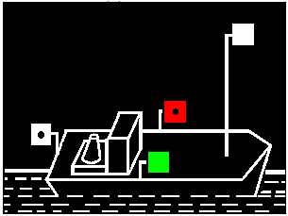  2.1.2. топова светлина, бордови светлини, кърмова светлина (чл. 3.08, т. 2) | Без допълнителна сигнализация
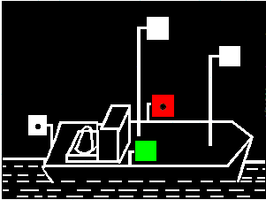  може да се постави втора топова светлина в кърмовата част  2.1.3. Моторен кораб, който временно се движи след спомагателен моторен кораб (чл. 3.08, т. 3):  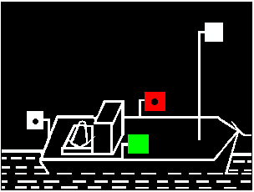  Топова светлина, бордови светлини, кърмова светлина и при необходимост втора топова светлина, разположена в кърмовата част | Без допълнителна сигнализация  Без допълнителна сигнализация
  - Влачени състави
Нощна | Дневна
2.2.1. Само челния моторен кораб на влачения състав (чл. 3.09, т. 1)  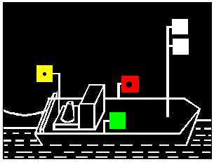  две топови светлини, разположени една над друга, бордови светлини и жълта кърмова светлина вместо бяла | 2.2.2. Само на челния моторен кораб на влачен  състав (чл. 3.29, т. 1):  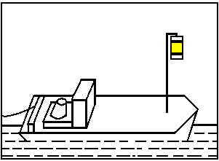  жълт цилиндър с две ивици (черна и бяла) в горната и долната част, като белите ивици са по краищата на цилиндъра
2.2.3. Всеки от няколко моторни кораба от челото на състава (чл. 3.09, т. 2):  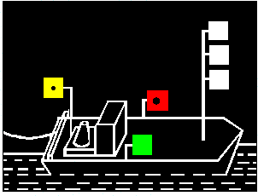  три топови светлини, разположени една над друга, бордови светлини, жълта кърмова светлина вместо бяла | 2.2.4. Всеки от няколко моторни кораба от челото на състава (чл. 3.29, т. 2):  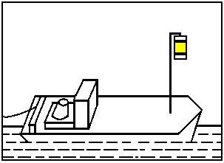  жълт цилиндър с две ивици (черна и бяла) в горната и долната част, като белите ивици са по краищата на цилиндъра
Нощна  2.2.5. Влачен кораб или кораби, разположени в края на състава (чл. 3.09, т. 3):    бяла кърмова светлина  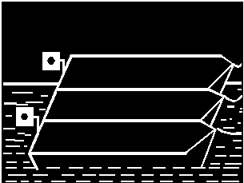  бели кърмови светлини на крайните кораби от състава | Дневна  Без допълнителна сигнализация  Без допълнителна сигнализация
2.3. Тласкани състави
2.3.1. (чл. 3.10, т. 1)  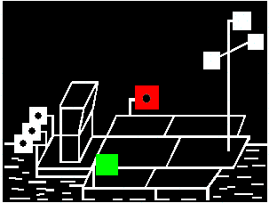  три топови светлини, разположени във вид на равностранен триъгълник, бордови светлини, три кърмови светлини на тласкача | Без допълнителна сигнализация
  - Бордово свързани групи
Нощна | Дневна
- (чл. 3.11, т. 1)  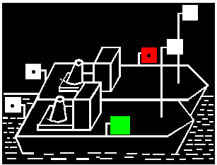  топова светлина и кърмова светлина на всеки моторен кораб, бордови светлини от външните страни на групата | Без допълнителна сигнализация
2.4.2. Бордово свързана група, движеща се след един или няколко спомагателни моторни кораба  (чл. 3.11, т. 2): 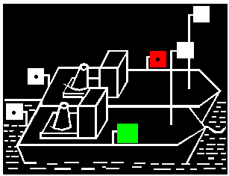  топова светлина и кърмова светлина на всеки моторен кораб, бордови светлини от външните страни на групата | Без допълнителна сигнализация
  - Ветроходни кораби
Нощна | Дневна
(чл. 3.12, т. 1 и 2):  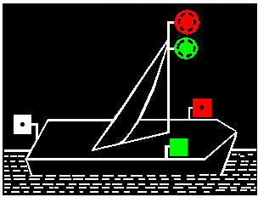  бордови светлини, които могат да не бъдат ясни, а обикновени светлини, кърмова светлина и, в случай на необходимост, две разположени една над друга обикновени или ясни светлини, видими от всички страни, при което горната е червена, а долната - зелена | Без допълнителна сигнализация
  - Малки кораби
Малки моторни кораби (чл. 3.13,  т. 1):  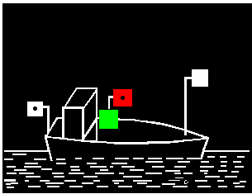  топова ясна, а не ярка светлина, бордови светлини, които могат да бъдат обикновени, а не ясни, кърмова светлина | Без допълнителна сигнализация

Нощна Дневна
Или:  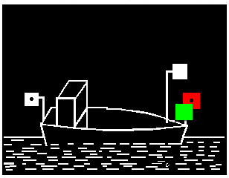  Топова ясна, а не ярка светлина, бордови светлини, които могат да бъдат обикновени, а не ясни, разположени една до друга или в един фенер, на носа или близо до него, кърмова светлина | Без допълнителна сигнализация
Или:  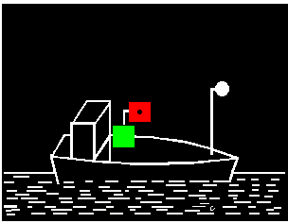  Бяла ясна кръгововидима светлина, бордови светлини, разположени по един от начините, посочени по-горе  Или:  Само в случаите, когато малък моторен кораб има дължина по-малка от 7 м (чл. 3.13, т. 2):  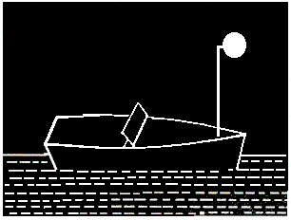 Бяла обикновена кръгововидима светлина | Без допълнителна сигнализация  Без допълнителна сигнализация

Нощна Дневна
Влачени или бордово свързани малки кораби (чл. 3.13, т. 4):  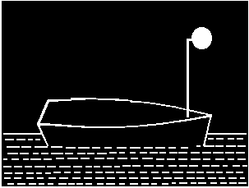  бяла обикновена кръгововидима светлина | Без допълнителна сигнализация
2.6.3. Ветроходен кораб (чл. 3.13, т. 5):  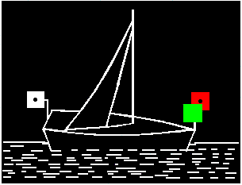  Бордови обикновени светлини, разположени или в един фенер на носа, или близо до него, кърмова светлина | Без допълнителна сигнализация
Или:  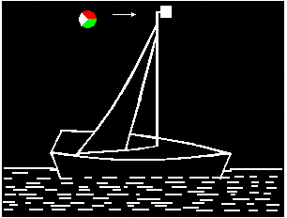  Бордови светлини, които могат да бъдат обикновени, а не ясни, и кърмова светлина, обединени в един фенер, поставен на върха или в горната част на мачтата | Без допълнителна сигнализация
Нощна  Или:  Само в случаите, когато малък моторен кораб има дължина по-малка от 7 м    Бяла обикновена светлина, кръгововидима, и втора обикновена светлина, когато се приближават други кораби  2.6.4. Единични малки кораби, които не са нито моторни, нито ветроходни (чл. 3.13,  т. 6):   | Дневна
Без допълнителна сигнализация

Без допълнителна сигнализация
Обикновена бяла кръгововидима светлина
Нощна  2.6.5. Малък кораб, движещ се под ветрила и двигател (чл. 3.13, т. 1)  Един от сигналите, предвидени в чл. 2.6.1, например:  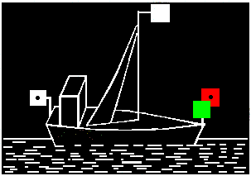  Топова ясна светлина, а не ярка, бордови, които могат да бъдат обикновени, а не ясни, разположени в редица или в един фенер, на носа или близо до него, кърмова светлина | Дневна  2.6.6. Малък кораб, движещ се под ветрила и с двигател (чл. 3.30):  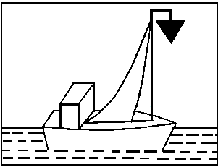  Черен конус с върха надолу

2.7. Кораби, на които се разрешава да превозват повече от 12 пътници и които имат размери на малки кораби:
 | 2.7.1. (чл. 3.31)
Без допълнителна сигнализация | 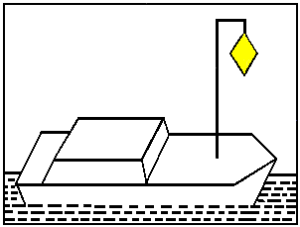  Жълт двоен конус

2.8. Кораби, извършващи превоз на опасни товари
Нощна  2.8.1. Кораб, осъществяващ превоз на опасни товари  (чл. 3.14, т. 1):  Допълнителна сигнализация:  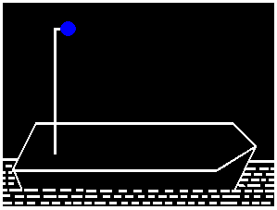  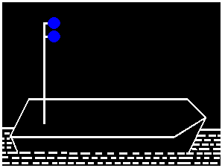  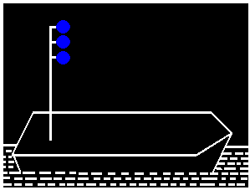  В зависимост от степента на опасност на товара: една, две или три обикновени сини светлини, виждащи се от всички страни |  | Дневна  2.8.2. Кораб, осъществяващ превоз на опасни товари (чл. 3.32, т. 1):  Допълнителна сигнализация:  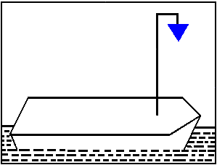  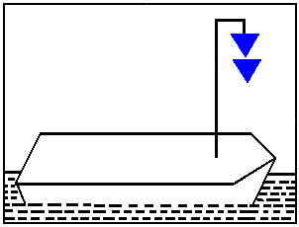  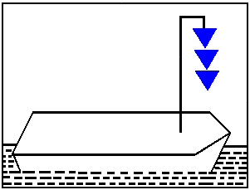  В зависимост от степента на опасност на товара: един, два или три сини конуса с върха надолу
Нощна  2.8.3. Тласкани състави, извършващи превоз на опасни товари (чл. 3.14, т. 3):  Допълнителна сигнализация:  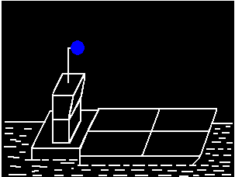 | Дневна  2.8.4. Тласкани състави, извършващи превоз на опасни товари (чл. 3.32, т. 3):  Допълнителна сигнализация:  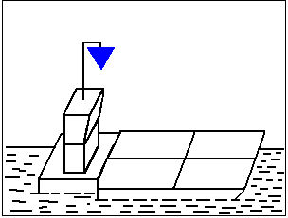  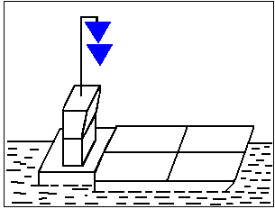  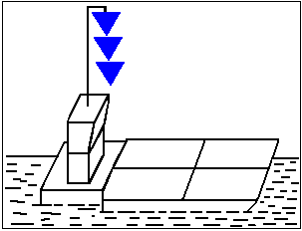  В зависимост от степента на опасност на товара: един, два или три сини конуса с върха надолу
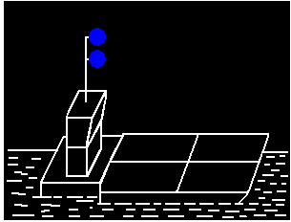

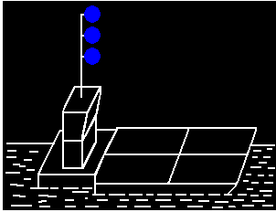

В зависимост от степента на опасност на товара: една, две или три обикновени сини светлини, виждащи се от всички страни
Нощна  2.8.5. Бордово свързани групи, извършващи превоз на опасни товари (чл. 3.14, т. 3)  Допълнителна сигнализация за кораба, обезпечаващ движението на групата:  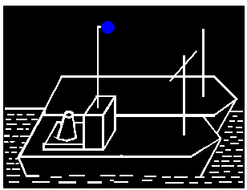  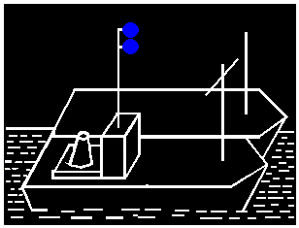  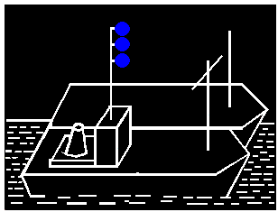  В зависимост от степента на опасност на товара: една, две или три обикновени сини светлини, виждащи се от всички страни | Дневна  2.8.6. Бордово свързани групи, извършващи превоз на опасни товари (чл. 3.32, т. 3)  Допълнителна сигнализация за кораба, обезпечаващ движението на групата:  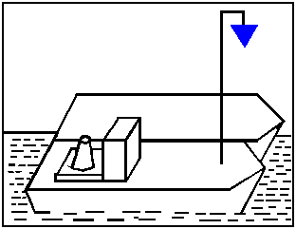  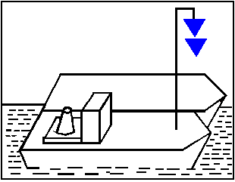  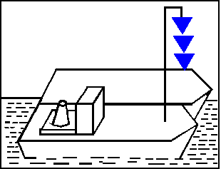  В зависимост от степента на опасност на товара: един, два или три сини конуса с върха надолу

2.9. Фериботи
Нощна | Дневна
2.9.1. Несамоходни фериботи  (чл. 3.16, т. 1):  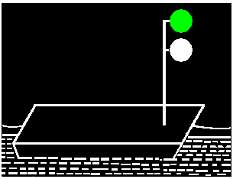  Ясна зелена светлина над ясна бяла светлина, всяка от които кръгововидима | 2.9.2. Несамоходни фериботи  (чл. 3.34):  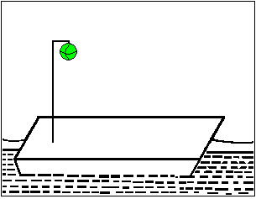  Зелена сфера
2.9.3. Самоходни фериботи (чл. 3.16, т. 2):  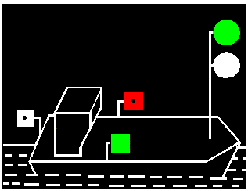  Ясна зелена светлина над ясна бяла светлина, всяка от които кръгововидима, бордови светлини, кърмова светлина | 2.9.4. Самоходни фериботи (чл. 3.34):  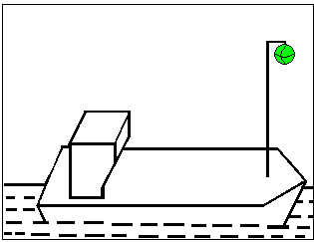  Зелена сфера
Нощна  2.9.5. Самоходни фериботи, ползващи предимство (чл. 3.16, т. 3):  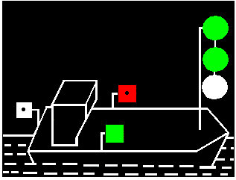  Две ясни зелени светлини, разположени една над друга и над ясна бяла светлина, всяка от които кръгововидима, бордови светлини, кърмова светлина | Дневна  Без допълнителна сигнализация

2.10. Кораби, загубили способността си да маневрират
2.10.1. (чл. 3.18, т. 1):  Допълнителна сигнализация:  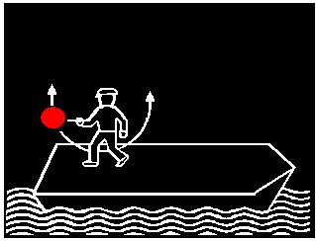  Червена люлееща се светлина; на малките кораби тази светлина може да бъде бяла | 2.10.2. (чл. 3.35, т. 1):  Допълнителна сигнализация:  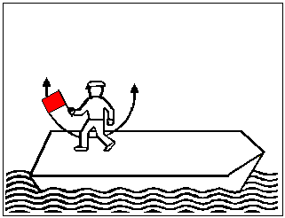  Червен люлеещ се флаг

2.11. Съединения от плаващ материал и плаващи устройства
Нощна | Дневна
2.11.1. (чл. 3.19):  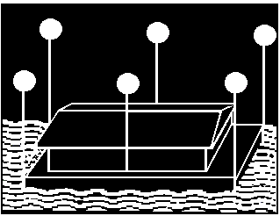  Достатъчен брой ясни бели кръгововидими светлини | Без допълнителна сигнализация

2.12. Кораби, ползващи предимство за преминаване
 | 2.12.1. (чл. 3.36):
Без допълнителна сигнализация | Допълнителна сигнализация: 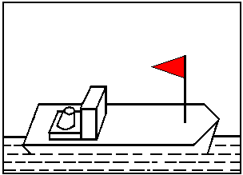  Червен вимпел

3. Сигнализация на стоянка
  - Общи положения
Нощна  3.1.1. Кораби на котва, единично или в състав на открито място (чл. 3.20, т. 1):  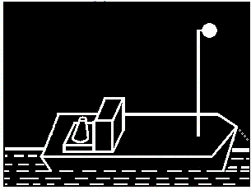 | Дневна  3.1.2. Моторен кораб на котва, единично или в състав на открито място (чл. 3.36-бис, т. 1):  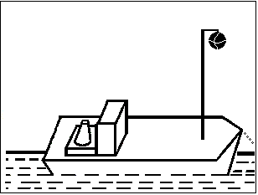
Бяла обикновена кръгововидима светлина в предната част на кораба  3.1.3. Тласкани състави, стоящи на открито място  (чл. 3.20. т. 2):  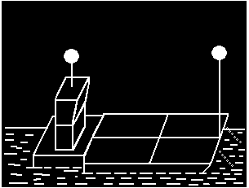  Две бели обикновени светлини, едната на тласкача, а другата на носовата част на състава | Черна сфера в предната част на кораба  3.1.4. Тласкани състави, стоящи на открито място  (чл. 3.36-бис. т. 1):  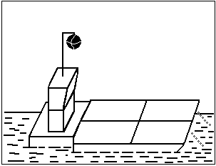  Черна сфера на тласкача

Нощна Дневна

3.1.5. Малки кораби на стоянка на открито място (чл. 3.20, т. 3):  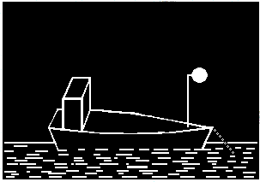  Бяла обикновена кръгововидима  светлина | 3.1.6. Състав от шлепове без тласкач, малки кораби, немоторни кораби (чл.3.36-бис, т. 1/:  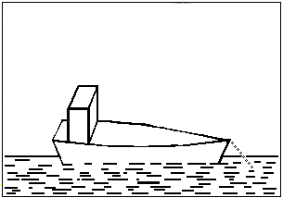  Без допълнителна сигнализация

  - Кораби, извършващи превози на опасни товари
Нощна | Дневна
3.2.1. Кораби, извършващи превоз на опасни товари (чл. 3.21)  Допълнителна сигнализация:  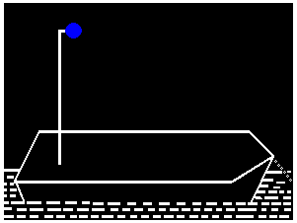  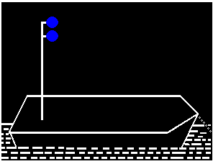  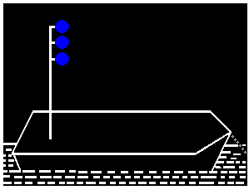  В зависимост от степента на опасност на товара: една, две или три обикновени сини кръгововидими светлини | Кораби, извършващи превоз на опасни товари (чл. 3.37)  Допълнителна сигнализация:  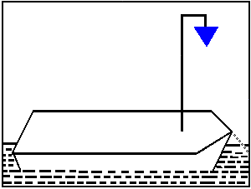  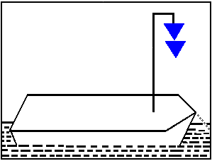  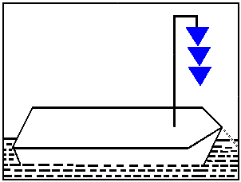  В зависимост от степента на опасност на товара:  един, два или три сини конуса с върха надолу

Нощна Дневна
3.2.3. Тласкани състави, извършващи превоз на опасни товари (чл. 3.21)  Допълнителна сигнализация за тласкача:  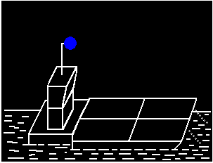  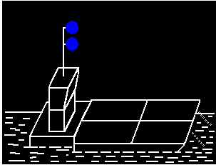  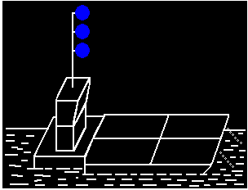  В зависимост от степента на опасност на товара: една, две или три обикновени сини кръгововидими светлини | 3.2.4. Тласкани състави, извършващи превоз на опасни товари (чл. 3.37)  Допълнителна сигнализация за тласкача:  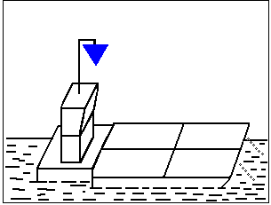  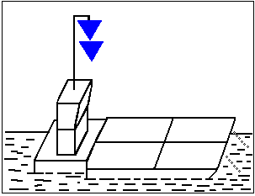  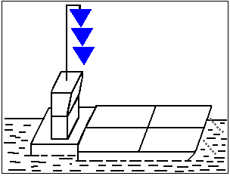  В зависимост от степента на опасност на товара: един, два или три сини конуса с върха надолу

Нощна | Дневна
3.2.5. Бордово свързана група, извършва-ща превоз на опасни товари (чл. 3.21)  Допълнителна сигнализация за корабите, осигуряващи движението на групата:  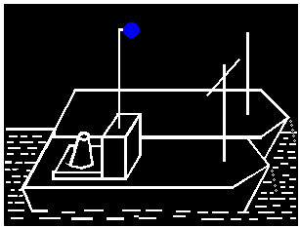  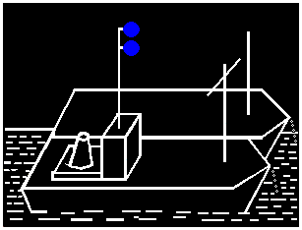  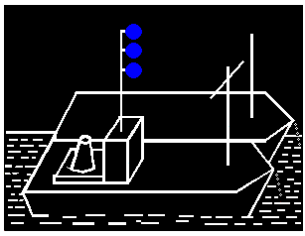  В зависимост от степента на опасност на товара: една, две или три обикновени сини кръгововидими светлини | 3.2.6. Бордово свързана група, извършваща превоз на опасни товари (чл. 3.37):  Допълнителна сигнализация за корабите, осигуряващи движението на групата:  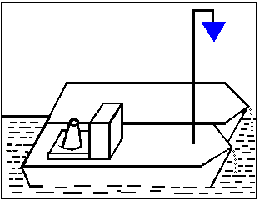  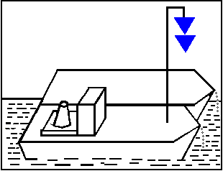  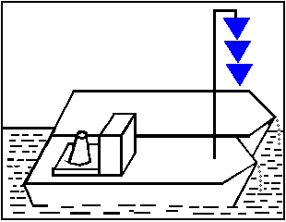  В зависимост от степента на опасност на товара: един, два или три сини конуса с върха надолу

3.3. Фериботи
Нощна | Дневна
3.3.1. Несамоходни фериботи, швартовани на пристан (чл. 3.23, т. 1):  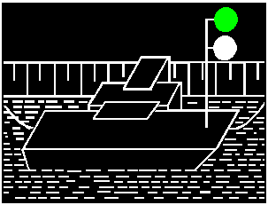  Ясна зелена светлина над ясна бяла светлина, всяка от които кръгововидима | Без допълнителна сигнализация
3.3.2. Самоходни фериботи, извършващи работа и швартовани на пристана  (чл. 3.23, т. 2):  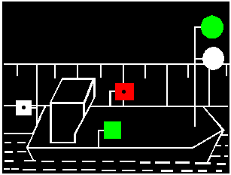  Ясна зелена светлина над ясна бяла светлина, всяка от които кръгововидима, по време на краткия престой - бордови светлини и кърмова светлина | Без допълнителна сигнализация
3.4. Съединения от плаващ материал и плаващи устройства
Нощна | Дневна
3.4.1. (чл. 3.25):  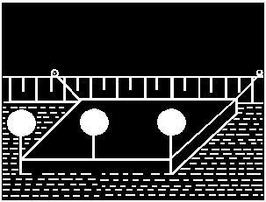  Достатъчен брой обикновени бели кръгововидими светлини | Без допълнителна сигнализация

3.5. Мрежи и други средства на риболовни кораби, представляващи опасност за корабоплаването
3.5.1. (чл. 3.26):  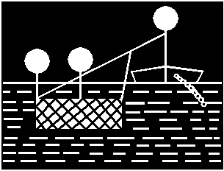  Достатъчен брой обикновени бели кръгововидими светлини | 3.5.2. (чл. 3.40):  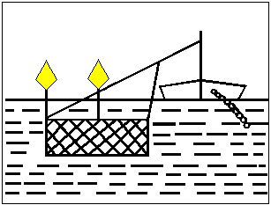  Достатъчен брой жълти поплавъци или жълти флагове

3.6. Плаващи средства, извършващи работи и заседнали или потънали кораби
Нощна | Дневна
3.6.1. Плаващи средства, извършващи работа и стоящи на място кораби, извършващи работа или операции по сондиране или измерване (чл. 3.27, т. 1):  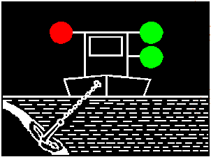  Към свободната страна на фарватера две обикновени или две ясни зелени светлини, разположени една над друга и кръгововидими, и в съответните случаи от страната, от която фарватерът е зает – обикновена или ясна червена кръгововидима светлина | 3.6.2. Плаващи средства, извършващи работа, и стоящи кораби, извършващи работа или операции по сондиране или измерване (чл. 3.41, т. 1 и 2):  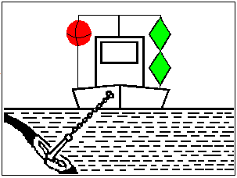  Към свободната страна на фарватера два зелени двойни конуса, разположени един над друг, и в съответните случаи от страната, от която фарватера е зает, червена сфера,  или:  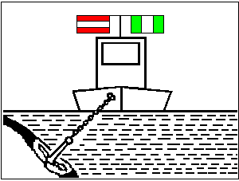  От свободната страна на фарватера щит Е.1 “разрешено преминаването” (приложение N 7) и в съответните случаи от страната, от която фарватера е зает, щит А.1 “забранено преминаването” (приложение N 7).

Нощна | Дневна
3.6.3. Извършващите работа кораби и плаващи устройства, които трябва да се пазят от вълнение и разклащане (чл. 3.27, т. 1) и заседнали на плитчини или потънали кораби (чл. 3.27, т. 2):  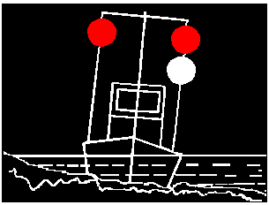  Към свободната страна на фарватера обикновена или ясна червена светлина над обикновена или ясна бяла светлина, кръгововидими, и в съответните случаи към несвободната страна на фарватера -обикновена или ясна червена кръгововидима светлина | 3.6.4. Кораби, извършващи работа, и плаващи устройства, които трябва да се пазят от вълнение и разклащане (чл. 3.41, т. 1), и заседнали на плитчини или потънали кораби (чл. 3.41, т. 4):  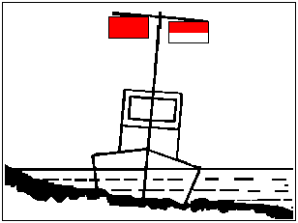  Към свободната страна или страни на фарватера – червено-бял флаг или щит, чиято горна част е червена, а долната – бяла, и в съответните случаи към несвободната страна на фарватера – червен флаг или щит
3.7. Сигнализация за котвите, които могат да представляват опасност за корабоплаването
Нощна Дневна
3.7.1. Кораби, съединения от плаващ материал или плаващи устройства на котва (чл. 3.28, т. 1 и 2):  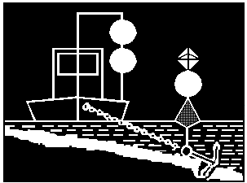 | 3.7.2. Кораби, съединения от плаващ материал или плаващи устройства на котва (чл. 3.42):  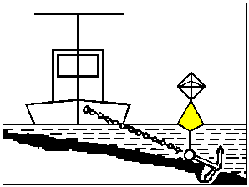
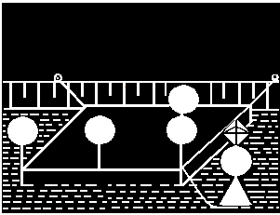  Две обикновени бели кръгововидими светлини, поплавък с радиолокационен отражател и с бяла кръгововидима светлина.  3.7.3. Плаващи устройства, извършващи работа, плаващи средства (чл. 3.27, т. 1; чл. 3.28, т. 2):  Например:  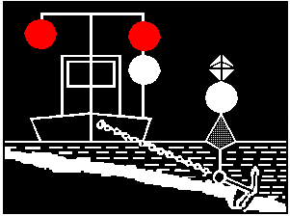 | 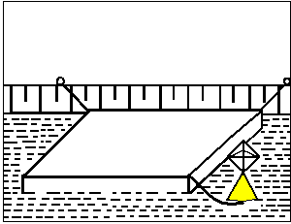  Жълт поплавък с радиолокационен отражател  3.7.4. Плаващи устройства, извършващи работа, плаващи средства (чл. 3.41, т. 1;  чл. 3.42):  Например:  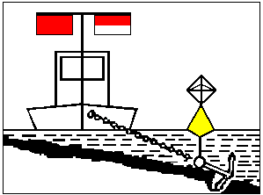

4. Специална сигнализация

4.1. Сигнализация, показваща забрана на достъпа на борда (чл. 3.43):  4.2. Сигнализация, показваща забрана за пушене, а също за използването на огън (чл. 3.44): |   

  - Допълнителна сигнализация за корабите от речния надзор (чл. 3.45):
Нощна | Дневна
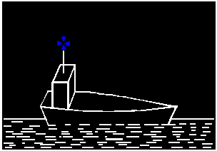 | 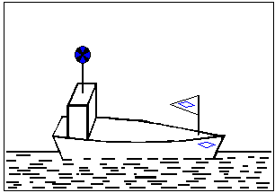

Проблясваща синя обикновена светлина, когато при изпълнение на задълженията това е необходимо
Бял вимпел с бял ромб и синя ивица по краищата
на ромба
4.4. Сигнали за бедствие (чл. 3.46)
Нощна  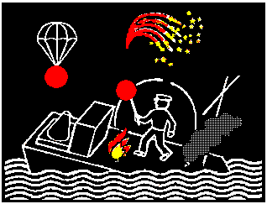 | Дневна  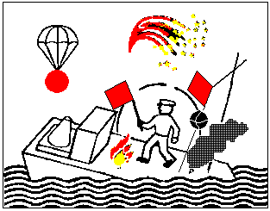

Или:
светлина, флаг или друг съответстващ предмет, който се върти в кръг,
или:
флаг с намираща се над него или под него сфера или аналогичен предмет,
или:
ракети или бомби, изхвърлящи червени звезди,
или:
светлинен сигнал, състоящ се от съчетанието на знаците …---… (SOS) по азбуката на Морз,
или:
пламък от горенето на мазут, масло и др.,
или:
парашутни ракети или ръчни фенери с червена светлина,
или:
бавно повтарящи се движения нагоре и надолу с опънати встрани ръце.

4.5. Сигнализация, забраняваща заставане на борд (чл. 3.47):

4.6. Допълнителна сигнализация за предпазване от вълнение и разклащане (чл. 3.48, т. 1):

Нощна | Дневна
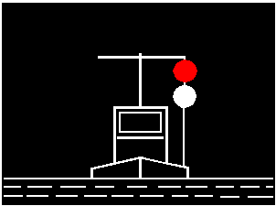  Червена обикновена светлина над обикновена бяла светлина или ясна червена светлина над ясна бяла светлина, кръгововидими | 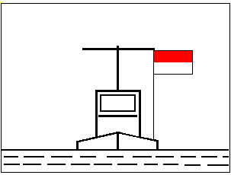  Червен и бял флаг или щит, или два флага или два щита, разположени един над друг, горният от които е червен, а долният - бял.

4.7. Допълнителна ходова сигнализация на кораби, извършващи работа по водния път (чл. 3.49):

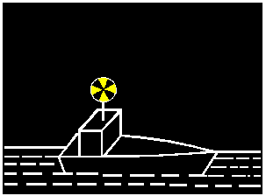 | 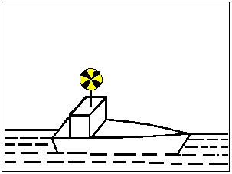

Проблясваща ясна или обикновена жълта кръгововидима светлина
“

§ 57. В наименованието на приложение N 4 думите “Приложение 4” се заменят с “Приложение N 4 към чл. 1.01, буква “r”.
§ 58. В наименованието на приложение N 5 думите “Приложение 5” се заменят с “Приложение N 5 към член 1.01, буква “s”.
§ 59. В приложение N 6 се правят следните изменения и допълнения:
1. В наименованието думите “Приложение 6” се заменят с “Приложение N 6 към чл. 4.01, т. 1”.
2. В глава ІІІ – Е 2, под досегашния текст се добавя:
“след тях при необходимост следват:

 | 1 дълъг звук, последван от  1 къс звук | “Смятам да завия  надясно” | чл. 6.16, т. 2
 | 1 дълъг звук, последван от  2 къси звука | “Смятам да завия  наляво” | чл. 6.16, т. 2

§ 60. Приложение N 7 се изменя така:

“Приложение N 7
към чл. 5.01, т. 1

СИГНАЛНИ ЗНАЦИ ЗА РЕГУЛИРАНЕ НА КОРАБОПЛАВАНЕТО ПО ВОДНИТЕ ПЪТИЩА

1. Основните сигнални знаци, посочени в раздел I, могат да бъдат допълнени или пояснени с помощта на допълнителните сигнални знаци, посочени в раздел II.
2. Щитовете могат да бъдат с кант от тясна бяла ивица по външния контур.

РАЗДЕЛ I
ОСНОВНИ СИГНАЛНИ ЗНАЦИ

А. ЗАБРАНИТЕЛНИ СИГНАЛНИ ЗНАЦИ

А.1. Забранено преминаването (общ сигнален знак)
(чл. 6.08, 6.16, 6.22, 6.22-бис, 6.25, 6.26, 6.27, и 6.28-бис)

щитове

или червени светлини,
или или

или червени флагове

Два щита, две светлини или два флага,
един над друг, посочващи продължителна
забрана

A.2. Забранено всякакво изпреварване (чл. 6.11)

A.3. Забранено изпреварването на състави (чл. 6.11)

A.4. Забранена среща и изпреварване (чл. 6.08)

A.5. Забранена стоянка (на котва или на
P
вързала към брега ) (чл. 7.02)

A.5.1. Забранена стоянка на кораби в широчината, посочена в метри (измерена от знака) (чл. 7.02)
40

A.6. Забранено заставането на котва и влаченето на котва, въжета и вериги (чл. 6.18 и 7.03 )

A.7. Забранено завързването към брега (чл. 7.04 )

A.8. Забранено извършването на поворот (чл. 6.13)

или
A.9. Забранено предизвикването на вълнение и разклащане (чл. 6.20 )

A.10. Забранено преминаването извън означеното пространство (през отвори на мостове и през баражи) (чл. 6.24)

A.11. Забранено преминаването, подгответе се за тръгване ( чл. 6.26, 6.28-бис )
или

или (загасена червена светлина)

A.12. Забранено плаването на моторни кораби
- A.13. Обща забрана за плаване на спортни кораби или кораби за разходка
SPORT

Забележка. С този знак компетентните органи могат да забранят плаването на малки кораби.

A.14. Забранено карането на водни ски

A.15. Забранено плаването на ветроходни кораби

A.16. Забранено плаването на кораби, които не са моторни или ветроходни

A.17. Забранено плаването със сърф

A.18. Край на зоната за скоростно движение на малки спортни кораби и кораби за разходка

A.19. Забранено спускането на кораби на вода или вдигането им на брега

A.20. Забранено плаването на водни мотоциклети

- ПРЕПОРЪЧИТЕЛНИ СИГНАЛНИ ЗНАЦИ

B.1. Предписание за движение по направлението, посочено на стрелката (чл. 6.12)

B.2. а) Предписание за насочване към страната откъм левия борд (чл. 6.12)

b) Предписание за насочване към страната откъм десния борд (чл. 6.12)

B.3. а) Предписание да се плава в страната на фарватера откъм
левия борд (чл. 6.12)

b) Предписание да се плава в страната на фарватера откъм десния борд (чл. 6.12)

B.4. а) Предписание да се премине в страната на фарватера откъм левия борд (чл. 6.12)



b) Предписание да се премине в страната
на фарватера откъм левия борд (чл. 6.12)

B.5. Предписание да се спре съгласно изискванията, посочени в правилника (чл. 6.26 и 6.28)

B.6. Предписание да не се превишава указаната скорост (в км/ч)
12

B.7. Предписание да се подаде звуков сигнал

В.8 Предписание да се поддържа специална
бдителност (член 6.08).

a)

b)

B.9. Предписание да се излиза на основния път или да се пресича основният път само когато тази маневра не принуждава движещите се по този път кораби да променят своя курс или скорост
(чл. 6.16)

B.10. Предписание за корабите, движещи се по основния път, при необходимост да променят своя курс или скорост, за да отстъпят път на корабите, които излизат от приток или пристанище (чл. 6.16)

B.11. а) Задължение да се влезе в радиотелефонна
VHF
връзка (чл. 4.04, т. 4)

VHF
11
b) Задължение да се влезе в радиотелефонна връзка на честотата, посочена на знака
(чл. 4.04, т. 4)

C. ОГРАНИЧИТЕЛНИ СИГНАЛНИ ЗНАЦИ
2.20
C.1. Дълбочината е ограничена

7.50
C.2. Ограничена е свободната височина над нивото на водата

45
C.3. Ограничена е широчината на прохода или фарватера

Забележка. Върху сигналните знаци С.1, С.2 и С.3 може да се нанасят цифри, които да посочват в метри дълбочината, свободната височина над нивото на водата и широчината на прохода или фарватера.
C.4. Има ограничения за корабоплаването, трябва да се запознаете с тях

C.5. Фарватерът е отдалечен от десния (левия) бряг, цифрата, нанесена върху сигналната фигура, посочва разстоянието в метри, измерено от знака, на което разстояние трябва да се движи корабът
40

D. ЗНАЦИ ЗА НЕЗАДЪЛЖИТЕЛНИ ПРЕПОРЪКИ
или
или
или
D.1 Препоръчително преминаване
- в двете направления (чл. 6.25, 6.26 и 6.27)

- само в посоченото направление (преминаването в противоположната посока е забранено) (чл. 6.25, 6.26 и 6.27)

D.2. Предписание да се плава в посоченото пространство (през отвори на мостове и при преминаване през баражи) (чл. 6.24)

D.3. Препоръчва се движението по посока на стрелката

по посока от постоянната светлина
към изофазната светлина

E. УКАЗАТЕЛНИ ЗНАЦИ
E.1. Преминаването разрешено (общ сигнален знак) (чл. 6.08, 6.16, 6.26, 6.27 и 6.28-бис)
щит

или зелени светлини

или зелени флагове

E.2. Указател на въздушна електропреносна линия

E.3. Бараж

Е.4. а) Ферибот несамоходен

- Ферибот самоходен
P

Е.5. Разрешена стоянка (на котва или завързване към брега) (чл. 7.02 и 7.05)

60
E.5.1. Разрешена стоянка в участъка от водната повърхност,
на който широчината е посочена върху щита в метри. Това разстояние се отчита от щита (чл. 7.05)

E.5.2. Разрешена стоянка в участъка от водната повърхност, затворен между двете разстояния, посочени върху щита. Тези разстояния се отчитат от знака (чл. 7.05)
30-60

E.5.3. Максимален брой кораби, на които е разрешена стоянка борд до борд (чл. 7.05)
IV

E.5.4. Зона за стоянка, определена за безекипажни кораби, с изключение на корабите, които вдигат сини светлини или сини конуси, предписани в чл. 3.14 или 3.32

E.5.5. Зона за стоянка, определена за безекипажни кораби, които вдигат синя светлина в съответствие с чл. 3.14 или един син конус в съответствие с чл. 3.32

E.5.6. Зона за стоянка, определена за безекипажни кораби, които вдигат две сини светлини в съответствие с чл. 3.14 или два сини конуса в съответствие с чл. 3.32

E.5.7. Зона за стоянка, определена за безекипажни кораби, които вдигат три сини светлини в съответствие с чл. 3.14 или три сини конуса в съответствие с чл. 3.32

E.5.8. Зона за стоянка, определена за екипажни кораби, с изключение на корабите, които вдигат сини светлини или сини конуси, предписани в чл. 3.14 или 3.32

E.5.9. Зона за стоянка, определена за екипажни кораби, които вдигат синя светлина в съответствие с чл. 3.14 или един син конус в съответствие с чл. 3.32

E.5.10. Зона за стоянка, определена за екипажни кораби, които вдигат две сини светлини в съответствие с чл. 3.14 или два сини конуса в съответствие с чл.3.32

E.5.11. Зона за стоянка, определена за екипажни кораби, които вдигат три сини светлини в съответствие с чл. 3.14 или три сини конуса в съответствие с чл. 3.32

E.5.12. Зона за стоянка, определена за екипажни и безекипажни кораби, с изключение на корабите, които
вдигат сини светлини или сини конуси, предписани в
чл. 3.14 или 3.32

E.5.13. Зона за стоянка, определена за екипажни и безекипажни кораби, които вдигат синя светлина в съответствие с чл. 3.14 или един син конус в съответствие с чл. 3.32

E.5.14. Зона за стоянка, определена за екипажни и безекипажни кораби, които вдигат две сини светлини в съответствие с чл. 3.14 или два сини конуса в съответствие с чл. 3.32

E.5.15. Зона за стоянка, определена за екипажни и безекипажни кораби, които вдигат три сини светлини в съответствие с чл. 3.14 или три сини конуса в съответствие с чл. 3.32

E.6. Разрешено е да се застава на котва (чл. 7.03) или да се влачи котва, въжета или вериги (чл. 6.18)

E.7. Разрешено е завързването към брега (чл. 7.04)

E.7.1. Пристан, предназначен за товарене и разтоварване на транспортни средства. (Информация за максимално допустимата продължителност на престоя може да бъде посочена върху табела, поставена под знака)

E.8. Място за извършване на поворот (чл. 6.13 и 7.2)

(a)

(b)
E.9. Срещаният воден път се смята за приток на пътя, по който се движи корабът (чл. 6.16)

(a)

(b)

E.10. Пътят, по който се движи корабът, се смята за приток на срещания воден път ( чл. 6.16)

E.11. Край на забраната или предписанието, действащо за корабоплаването само в една посока, или край на ограничението

Е.12. Предупредителни сигнални знаци:
една постоянна или две бели светлини:
или
или

a) постоянна светлина (светлини): напред има препятствие – задължително спирането, когато това е предвидено в правилника

b) изофазна светлина (светлини): преминаването разрешено

E.13. Място за вземане на вода за пиене

E.14. Телефонен пост

E.15. Разрешено е плаването на моторни кораби

SPORT
E.16. Разрешено е плаването на спортни кораби и на кораби за разходка
Забележка. С този знак компетентните органи могат да разрешат плаването на малки кораби

E.17. Разрешено е карането на водни ски

E.18. Разрешено е плаването на ветроходни кораби

E.19. Разрешено е плаването на гребни лодки

E.20. Разрешено е плаването със сърфове

E.21. Разрешено е скоростното движение на малки спортни кораби или кораби за разходка

E.22. Разрешено е спускането на кораби на вода или вдигането им на брега

VHF
11
E.23. Възможност да се получи информация за корабоплавателната обстановка по радиотелефона на посочената честота

E.24. Разрешено е плаването на водни мотоциклети

РАЗДЕЛ ІІ
ДОПЪЛНИТЕЛНИ СИГНАЛНИ ЗНАЦИ
Основни сигнални знаци (вж. раздел I) може да бъдат допълнени със следните сигнални знаци:
1. Табели с надписи, посочващи разстоянието, на което започва да действа предписание или специални условия, посочени в основния знак
Забележка. Тези табели се поставят над основния сигнален знак.
1 500
1 000

Примери:

Да се спре след 1000 м Несамоходен ферибот след 1500 м
2. Допълнителен светлинен сигнал.
Бяла светеща стрелка в съчетание с някои светлини:

:

- Например: Със зелена светлина
Влизането в безизходен ръкав в посоката на стрелката е разрешено
- Например: С червена светлина
Влизането в безизходен ръкав в посоката на стрелката е забранено

3. Стрелки, посочващи направлението на участъка, за който се отнася основният сигнален знак

Забележка. Стрелките не е задължително да бъдат в бял цвят. Те може да се поставят до сигналния знак или под него.
P
P
Примери:

Разрешен е престоят
1000

1000
P
P

Забранен е престоят (на разстояние 1000 м)

4. Табели с надписи, които дават допълнителни пояснения или указания
DOUANE
DOUANE

досмотраEmettez un son prolongé

Примери:

Да се спре за митническа проверка
Да се подаде дълъг звуков сигнал

“”

§ 61. В наименованието на приложение N 8 думите “Приложение 8” се заменят с “Приложение N 8 към чл. 5.02, т. 1”.

ЗАКЛЮЧИТЕЛНИ РАЗПОРЕДБИ

§ 62. Министърът на транспорта и съобщенията да обнародва като притурка на “Държавен вестник” консолидирания текст на Правилника за плаване в българския участък на река Дунав заедно с приложенията към него и с приетите с постановлението изменения и допълнения.

§ 63. Постановлението влиза в сила от деня на обнародването му в “Държавен вестник”.

МИНИСТЪР-ПРЕДСЕДАТЕЛ: /п/ Симеон Сакскобургготски

ГЛАВЕН СЕКРЕТАР НА
МИНИСТЕРСКИЯ СЪВЕТ: /п/ Севдалин Мавров

